Додаток
до рішення Київської міської ради
від _____________ № _____________
План-схема
до дозволу на розроблення проєкту землеустрою щодо відведення земельної ділянки

клопотання | від 21.05.2024 № 457014962
кадастровий номер земельної ділянки | 8000000000:75:015:0002
юридична/фізична особа | Комендюк Ніна Іванівна
адреса земельної ділянки | м. Київ, р-н Святошинський, вул. Корсунська, 7
вид землекористування | власність
вид використання  земельної ділянки | для будівництва та обслуговування житлового будинку, господарських будівель і споруд (присадибна ділянка)
площа | 0,0568 га
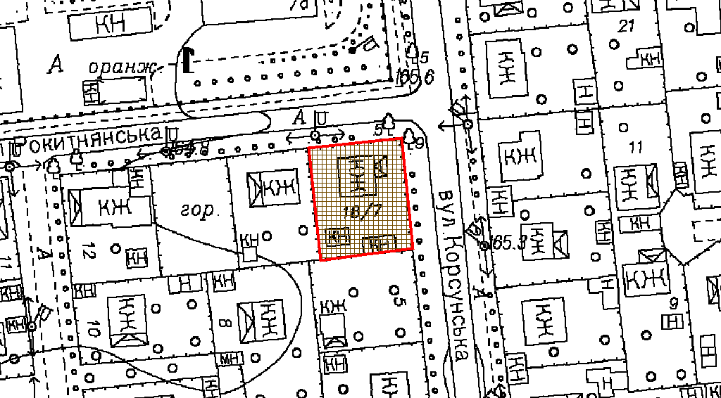
Київський міський голова | Віталій КЛИЧКО

